Bước 1 — Xác định Entity, Attribute, Khóa chính
Entity | Attribute cần lưu | Khóa chính (PK) đề xuất
HOC_VIEN | MaHV, HoTen, NgaySinh | MaHV
KHOA_HOC | MaKH, TenKH, SoTietHoc | MaKH
DON_DANG_KY | MaHV, MaKH, DiemSo | MaHV, MaKH

Bước 2 — Vẽ
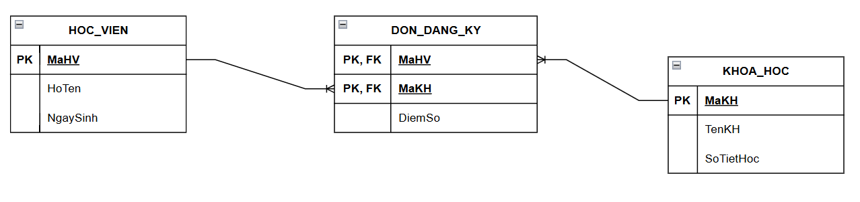
Bước 3 — Chuẩn hóa dữ liệu
MaHV | MaKH | TenKH | DiemSo
HV01 | KH01 | Nhập môn Lập trình | 8.5
HV01 | KH02 | Thiết kế CSDL | 9.0
HV02 | KH01 | Nhập môn Lập trình | 7.0

Chỉ rõ cột nào đang vi phạm dạng chuẩn 2NF và vì sao, sau đó đề xuất cách tách bảng để dữ liệu đạt chuẩn 2NF.
Trả lời: Cột TenKH vi phạm 2NF vì cột này lặp lại tên môn “Nhập môn Lập trình”.
Tách thành bảng KHOA_HOC và bảng DON_DANG_KY.

